Әкімдіктің 2016 жылғы 10 маусымдағы № 267 "Әлеуметтік-еңбек және тұрғын үй-коммуналдық шаруашылық саласындағы мемлекеттік көрсетілетін қызметтер регламенттерін бекіту туралы" қаулысына өзгерістер енгізу туралы
Күшін жойған
Қостанай облысы әкімдігінің 2019 жылғы 14 маусымдағы № 244 қаулысы. Қостанай облысының Әділет департаментінде 2019 жылғы 17 маусымда № 8534 болып тіркелді. Күші жойылды - Қостанай облысы әкімдігінің 2020 жылғы 13 қаңтардағы № 10 қаулысымен
Ескерту. Күші жойылды - Қостанай облысы әкімдігінің 13.01.2020 № 10 қаулысымен (алғашқы ресми жарияланған күнінен кейін күнтізбелік он күн өткен соң қолданысқа енгізіледі).
"Мемлекеттік көрсетілетін қызметтер туралы" 2013 жылғы 15 сәуірдегі Қазақстан Республикасы Заңының 16-бабына сәйкес Қостанай облысының әкімдігі ҚАУЛЫ ЕТЕДІ:
1. Қостанай облысы әкімдігінің "Әлеуметтік-еңбек және тұрғын үй-коммуналдық шаруашылық саласындағы мемлекеттік көрсетілетін қызметтер регламенттерін бекіту туралы" 2016 жылғы 10 маусымдағы № 267 қаулысына (2016 жылғы 20 шілдеде "Әділет" ақпараттық-құқықтық жүйесінде жарияланған, Нормативтік құқықтық актілерді мемлекеттік тіркеу тізілімінде № 6522 болып тіркелген) мынадай өзгерістер енгізілсін:
көрсетілген қаулымен бекітілген "Мемлекеттік атаулы әлеуметтік көмекті тағайындау" мемлекеттік көрсетілетін қызмет регламентінде:

1-тармақ жаңа редакцияда жазылсын:
"1. "Мемлекеттік атаулы әлеуметтік көмекті тағайындау" мемлекеттік көрсетілетін қызметін (бұдан әрі – мемлекеттік көрсетілетін қызмет) аудандардың және облыстық маңызы бар қалалардың жергілікті атқарушы органдары (аудандар және облыстық маңызы бар қалалар әкімдіктерінің жұмыспен қамту және әлеуметтік бағдарламалар бөлімдері) (бұдан әрі – көрсетілетін қызметті беруші) көрсетеді.
Өтінішті қабылдау және мемлекеттік қызмет көрсету нәтижесін беру:
1) "Халықты жұмыспен қамту орталығы" (бұдан әрі – Орталық);
2) тұрғылықты жері бойынша Орталық болмаған жағдайда – кент, ауыл, ауылдық округ әкімі (бұдан әрі – ауылдық округ әкімі) арқылы жүзеге асырылады.";

7-тармақтың 1) тармақшасы жаңа редакцияда жазылсын:
"1) көрсетілетін қызметті алушы мемлекеттік қызметті алу үшін Орталыққа жүгінеді:
Орталық қызметкері өтініштің толтырылуының дұрыстығын және Қазақстан Республикасы Денсаулық сақтау және әлеуметтік даму министрінің 2015 жылғы 28 сәуірдегі № 279 "Әлеуметтік-еңбек саласындағы мемлекеттік көрсетілетін қызмет стандарттарын бекіту туралы" бұйрығымен (Нормативтік құқықтық актілерді мемлекеттік тіркеу тізілімінде № 11342 болып тіркелген) бекітілген "Мемлекеттік атаулы әлеуметтік көмекті тағайындау" мемлекеттік көрсетілетін қызмет стандартының 9-тармағында көрсетілген құжаттардың (бұдан әрі – құжаттар топтамасы) толықтығын тексереді, 5 (бес) минут;
Орталық қызметкері өтінішті тіркейді, тіркеу күні мен мемлекеттік қызметті алу күні, құжаттар топтамасын қабылдаған адамның тегі мен аты-жөні көрсетілген өтініштің үзбелі талонын береді, 10 (он) минут;";

8-тармақта 4) және 5) тармақшалар жаңа редакцияда жазылсын:
"4) әкімнің жауапты орындаушысы құжаттар топтамасын дайындайды және көрсетілетін қызметті берушіге жібереді, 6 (алты) жұмыс күні;
5) көрсетілетін қызметті беруші құжаттар топтамасын қарайды, мемлекеттік қызмет көрсету нәтижесін дайындайды және әкімге жібереді, 3 (үш) жұмыс күні.
Мемлекеттік органдарға немесе ұйымдарға сұрау салуды рәсімдеген жағдайда тиісті мемлекеттік органдарға және (немесе) ұйымдарға сұрау салу жүзеге асырылған күннен бастап екі жұмыс күні ішінде өтініш иесін жазбаша хабарламамен хабардар ету арқылы құжаттар топтамасын қалыптастыру мерзімі күнтізбелік 30 (отыз) күнге дейін ұзартылады;";
"Мемлекеттік атаулы әлеуметтік көмекті тағайындау" мемлекеттiк көрсетілетін қызмет регламентiне қосымша осы қаулының қосымшасына сәйкес жаңа редакцияда жазылсын;
көрсетілген қаулымен бекітілген "Өтініш берушінің (отбасының) атаулы әлеуметтік көмек алушыларға тиесілігін растайтын анықтама беру" мемлекеттiк көрсетілетін қызмет регламентiнде:

1-тармақ жаңа редакцияда жазылсын:
"1. "Өтініш берушінің (отбасының) атаулы әлеуметтік көмек алушыларға тиесілігін растайтын анықтама беру" мемлекеттік көрсетілетін қызметін (бұдан әрі – мемлекеттік көрсетілетін қызмет) аудандардың және облыстық маңызы бар қалалардың жергілікті атқарушы органдары (аудандар, облыстық маңызы бар қалалар әкімдіктерінің жұмыспен қамту және әлеуметтік бағдарламалар бөлімдері) және кент, ауыл, ауылдық округ әкімдері (бұдан әрі – көрсетілетін қызметті беруші) көрсетеді.
Өтінішті қабылдау және мемлекеттік қызметті көрсету нәтижесін беру:
1) "Азаматтарға арналған үкімет" мемлекеттік корпорациясы" коммерциялық емес акционерлік қоғамының Қостанай облысы бойынша филиалы (бұдан әрі – Мемлекеттік корпорация);
2) көрсетілетін қызметті беруші;
3) www.egov.kz "электрондық үкімет" веб-порталы (бұдан әрі – Портал);
4) Халықты жұмыспен қамту орталығы (бұдан әрі – Орталық) арқылы жүзеге асырылады.".
2. "Қостанай облысы әкімдігінің жұмыспен қамтуды үйлестіру және әлеуметтік бағдарламалар басқармасы" мемлекеттік мекемесі Қазақстан Республикасының заңнамасында белгіленген тәртіпте:
1) осы қаулының аумақтық әділет органында мемлекеттік тіркелуін;
2) осы қаулы мемлекеттік тіркелген күнінен бастап күнтізбелік он күн ішінде оның қазақ және орыс тілдеріндегі қағаз және электрондық түрдегі көшірмесін "Қазақстан Республикасының Заңнама және құқықтық ақпарат институты" шаруашылық жүргізу құқығындағы республикалық мемлекеттік кәсіпорнына ресми жариялау және Қазақстан Республикасы нормативтік құқықтық актілерінің эталондық бақылау банкіне енгізу үшін жіберілуін;
3) осы қаулыны ресми жарияланғанынан кейін Қостанай облысы әкімдігінің интернет-ресурсында орналастырылуын қамтамасыз етсін.
3. Осы қаулының орындалуын бақылау Қостанай облысы әкімінің жетекшілік ететін орынбасарына жүктелсін.
4. Осы қаулы алғашқы ресми жарияланған күнінен кейін күнтізбелік он күн өткен соң қолданысқа енгізіледі.
Әкімдіктің
2019 жылғы 14 маусымдағы
№ 244 қаулысына
қосымша

"Мемлекеттік атаулы
әлеуметтік
көмекті тағайындау"
мемлекеттік көрсетілетін қызмет
регламентіне қосымша
"Мемлекеттік атаулы әлеуметтік көмекті тағайындау" мемлекеттік қызмет көрсетудің бизнес-процестерінің анықтамалығы

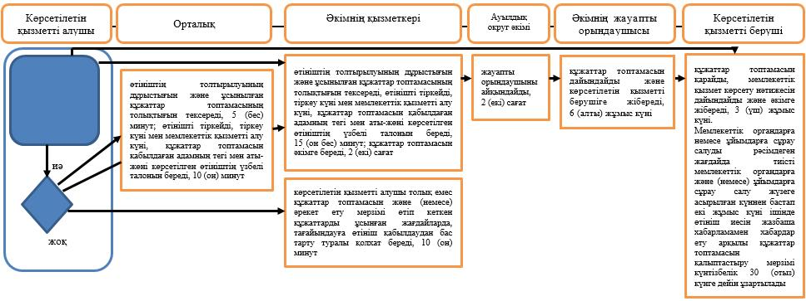

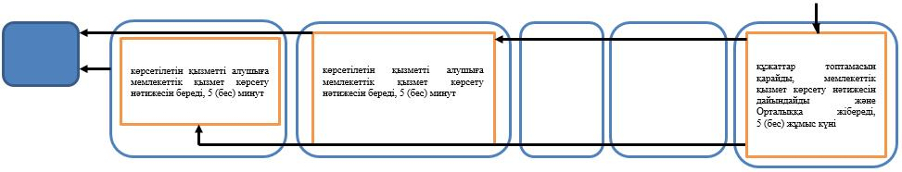

Шартты белгілер:

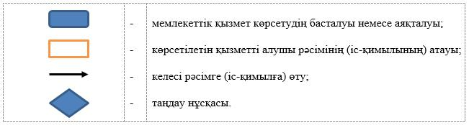

© 2012. Қазақстан Республикасы Әділет министрлігінің «Қазақстан Республикасының Заңнама және құқықтық ақпарат институты» ШЖҚ РМК

